САМОВСАСЫВАЮЩИЙ НАСОС ДЛЯ ПЛАВАТЕЛЬНЫХ БАССЕЙНОВ

Astra Max

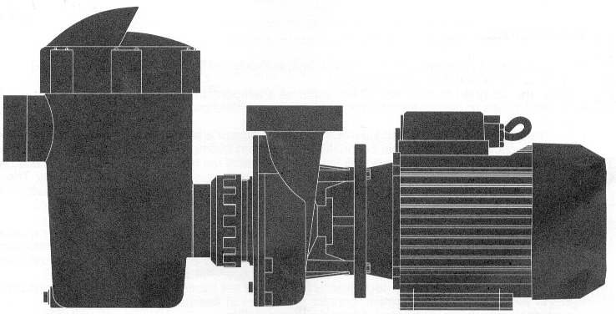

РУКОВОДСТВО ПО УСТАНОВКЕ И ТЕХНИЧЕСКОМУ ОБСЛУЖИВАНИЮ

15746-0500/0

ВНИМАНИЕ: Данное руководство содержит важную информацию относительно мер безопасности, которые должны соблюдаться при выполнении установки и при эксплуатации этого оборудования. Следовательно, специалист, выполняющий установку оборудования и пользователь должны внимательно прочесть данное руководство перед началом установки и эксплуатации оборудования.

ВАЖНЫЕ ИНСТРУКЦИИ ПО ТЕХНИКЕ БЕЗОПАСНОСТИ

1. СИМВОЛЫ

Символы 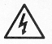указывают на возможность возникновения опасных ситуаций в случае несоблюдения представленных ниже правил техники безопасности.

ОПАСНОСТЬ. Опасность поражения электрическим током. Невыполнение этой инструкции может привести к поражению электрическим током.

ОПАСНОСТЬ. Невыполнение этой инструкции может привести к созданию опасности для персонала или имущества.

ВНИМАНИЕ. Невыполнение этой инструкции может привести к повреждению насоса или связанного с ним оборудования.

2. ОБЩАЯ ИНФОРМАЦИЯ

- Описанное в данном руководстве оборудование разработано специально для выполнения предварительной фильтрации и циркуляции воды в плавательных бассейнах.
- Это оборудование предназначено для работы с чистой водой, температура которой не превышает 35 °С.
- Для того чтобы избежать несчастных случаев не разрешайте детям самостоятельно пользоваться этим изделием.
- Если на насос установлен кожух, или если насос расположен под горячей ванной или под ванной с гидромассажем, то должна быть обеспечена достаточная вентиляция для того, чтобы предотвратить перегрев электродвигателя.
- Для внесения любых изменений в конструкцию насоса должно быть получено разрешение производителя. Использование фирменных, утвержденных производителем запасных частей и принадлежностей обеспечивает безопасную работу оборудования. Производитель насоса не несет ответственности за повреждение оборудования, являющееся следствием применения не утвержденных им запасных частей и принадлежностей.
- Обслуживание насоса может выполняться только после отключения его от электросети.
- Пользователь должен следить за тем, чтобы сборка и обслуживание оборудования выполнялись высококвалифицированным, утвержденным персоналом, который перед выполнением этих работ внимательно прочел инструкции по установке и техническому обслуживанию данного оборудования.
- Безопасная работа машины может быть обеспечена только в том случае, если все работы, связанные с ее установкой и техническим обслуживанием, были выполнены в точном соответствии с инструкциями.
- Предельные значения, указанные в таблице технических характеристик, ни в коем случае не должны превышаться.
- В случае неудовлетворительной работы оборудования или выхода его из строя следует обратиться за помощью в ближайшее представительство производителя оборудования или в сервисный центр.
- Только в случае ПЕРЕДВИЖНОГО ИСПОЛЬЗОВАНИЯ НАСОСА (то есть если насос не закреплен, как описано в инструкции по установке). Нельзя пользоваться насосом, если в бассейне находятся люди.
- Производитель оборудования оставляет за собой право вносить изменения в данное руководство без предварительного уведомления.

МЕРЫ ПРЕДОСТОРОЖНОСТИ ПРИ ВЫПОЛНЕНИИ УСТАНОВКИ И ТЕХНИЧЕСКОГО ОБСЛУЖИВАНИЯ
- При подключении электрических кабелей к электродвигателю насоса правильно проложите их в контактной коробке. Проверьте что внутри нее не осталось обрезков провода, и что правильно подключен контакт заземления. Подключите электродвигатель, как показано на электрической схеме, закрепленной на машине.
- Нужно позаботиться о том, чтобы ни при каких условиях вода не могла попасть внутрь электродвигатель и на детали, находящиеся под напряжением.
- Если предполагается использовать насос для других целей, то может потребоваться его адаптация и выполнение дополнительных технических требований.

МЕРЫ ПРЕДОСТОРОЖНОСТИ ПРИ ЗАПУСКЕ МАШИНЫ

Перед запуском машины проверьте, что напряжение питающей сети соответствует напряжению, указанному на насосе. Проверьте также, что все защитные устройства установлены и нормально функционируют.

МЕРЫ ПРЕДОСТОРОЖНОСТИ ПРИ ВЫПОЛНЕНИИ СБОРКИ И ТЕХНИЧЕСКОГО ОБСЛУЖИВАНИЯ
- Должен быть исключен любой контакт с движущимися частями машины.
- Перед тем как приступить к выполнению любых работ на машине дождитесь ее полной остановки.
- Перед выполнением обслуживания электрических и механических частей проверьте, что машина отключена от электросети, и что все таймеры отключены.
- Перед началом любых работ, связанных с обслуживанием машины, рекомендуется выполнить следующее:
  - Выключите питание машины.
  - Дождитесь полной остановки ротора электродвигателя.
  - Проверьте, что в электрических цепях нет напряжения, включая дополнительные устройства и вспомогательное оборудование.
  - Дождитесь полной остановки рабочего колеса насоса.

Перечисленные выше меры безопасности носят рекомендательный характер и не являются обязательными, так как могут существовать особые правила техники безопасности.

- Периодические проверяйте, что:
- Механические части надежно закреплены, и крепежные болты машины находятся в хорошем состоянии.
- Подводящие провода правильно подсоединены и надежно закреплены, контакты и изоляция находятся в нормальном состоянии.
- Температура вибрация и шум насоса и электродвигателя в пределах нормы. В случае отклонения от нормы немедленно остановите машину и обратитесь за помощью к инженеру, выполняющему ее техническое обслуживание.
- Шум машины в пределах нормы. В случае отклонения от нормы немедленно остановите машину и обратитесь за помощью к инженеру, выполняющему ее техническое обслуживание.
- Вибрация машины в пределах нормы. В случае отклонения от нормы немедленно остановите машину и обратитесь за помощью к инженеру, выполняющему ее техническое обслуживание.

Из-за большого разнообразия возможных проблем, которые могут возникнуть, представленные в данном руководстве инструкции по установке, эксплуатации и обслуживанию данного оборудования не охватывают все возможные ситуации, которые могут возникнуть при установке, эксплуатации и обслуживании насоса. Если вам понадобятся дополнительные инструкции, или если у вас возникнут какие-либо проблемы, свяжитесь с дистрибьютором оборудования или с его производителем.

3. УСТАНОВКА И СБОРКА

ОБЩАЯ ИНФОРМАЦИЯ

- Все насосы должны устанавливаться в горизонтальном положении. Установке насоса в другом положении может привести к травмированию персонала или к повреждению оборудования.
- Все насосы имеют основание, в котором имеются четыре отверстия для крепления насоса к полу с помощью анкерных болтов диаметром 6 мм, что обеспечивает минимальный шум и вибрацию насоса (рис. 1).
- Четыре отверстия в основании должны использоваться для крепления насоса к полу, чтобы обеспечить совершенно неподвижную установку насоса.
- Затяните гайку фильтра предварительной очистки, расположенную на соединительной муфте насоса для того, чтобы обеспечить герметичное соединение (рис. 1.1).

ТРУБОПРОВОДЫ

- Подсоединение трубопроводов к насосу должно быть выполнено с помощью резьбовых соединительных муфт, которые поставляются вместе с прокладками (тефлоновая лента не требуется). Проверьте, что в трубопроводах нет течей, через которые происходит натекание воздуха.
- Трубы всасывающей и напорной линии должны быть установлены строго перпендикулярно и должны быть точно отцентрованы с соединителями на насосе для того, чтобы предотвратить механические воздействия на насос, которые могут создать трудности или привести к повреждениям во время выполнения установки. (См. рис. 2).
- Труба всасывающей линии должна иметь диаметр, равный или превышающий диаметр трубного соединителя на насосе.

ВЫБОР МЕСТА ДЛЯ УСТАНОВКИ НАСОСА

- Установка насоса должна выполняться в соответствии с инструкциями по электробезопасности DIN VDE 0100, часть 702.
- Установите насос как можно ближе к бассейну.
- Желательно установить насос ниже уровня воды в бассейне.
- Если требуется установить насос выше уровня воды, его высота над уровнем воды не должна превышать 2 футов, и всасывающий трубопровод должен быть как можно более коротким.
- Необходимо позаботиться о предотвращении возможных затоплений насоса водой и о хорошей вентиляции насоса.
- Для того чтобы машина достаточно хорошо охлаждалась, в комнате, где установлен насос, должна быть обеспечена хорошая вентиляция.

ЭЛЕКТРИЧЕСКИЕ ПОДКЛЮЧЕНИЯ

- Электрические подключения насоса должны выполняться после подсоединения к нему трубопроводов.
- Для подключения насосов к электросети должен использоваться кабель типа H07 RN 3 G 0,75 мм².
- Каждый насос должен подключаться через автоматический выключатель для защиты электродвигателя насоса от перегрузки (ток срабатывания размыкателя цепи = 8,5 А).
- Каждый насос должен подключаться через высокочувствительное защитное устройство, которое размыкает цепь при наличии тока утечки на землю, равного 0,003 А.
- Электрическая установка должна быть снабжена несколькими защитными размыкателями, зазор между размыкающими контактами должен быть не меньше 3 мм.
- Каждый насос должен подключаться через защитный выключатель остаточных токов (RCCB) для того, чтобы предотвратить поражение электрическим током.
- Насосы одобрены Консультативным комитетом по электричеству (ССЕ) и имеют класс защиты IP54.
- Проверьте что параметры электросети (напряжение, фаза и частота) соответствуют параметрам электродвигателя, а также что сечение проводов кабеля питания является достаточным для данной мощности электродвигателя и для данного расстояния от источника энергоснабжения.
- Электродвигатель должен быть обязательно заземлен. Если подключение осуществляется с помощью гибкого кабеля, пользуйтесь только правильно заземленной электрической розеткой. Цепь питания должна быть защищена правильно отрегулированным прерывателем замыкания на землю (GFCI).
- Для подключения обязательно должна использоваться электрическая розетка, снабженная контактом заземления, и защищенная с помощью GFCI.
- Все электрические подключения должно выполняться квалифицированными электриками с соблюдением местных правил и норм электробезопасности.
- Для выполнения заземления электродвигателя и соединения его с другими заземленными частями установки в соответствии с правилами и нормами электробезопасности используйте клемму заземления электродвигателя и провод 8 AWG.
- Не зарывайте шнур питания в землю. Проложите кабель так, чтобы он не мог быть поврежден газонокосилками, устройствами для подстригания живой изгороди, и другим оборудованием.
- Во избежание поражения электрическим током не пользуйтесь удлинительным шнуром для подключения насоса к линии энергоснабжения. Установите в нужном месте электрическую розетку.

4. ИНСТРУКЦИИ ОТНОСИТЕЛЬНО ЗАПУСКА НАСОСА
- Перед запуском насоса выполните следующие операции:
  - Снимите крышку сетчатого фильтра, предварительно отвернув крепежную гайку. (См. рис. 5).
  - Залейте в насос воду через сетчатый фильтр. Заливайте воду до тех пор, пока она не заполнит всасывающий трубопровод.
  - Если во время выполнения этой операции была снята корзина фильтра, не забудьте установить ее на место в сетчатый фильтр для того, чтобы крупные частицы грязи не попали внутрь насоса и не забили его.
  - Проверьте, что напряжение и нагрузочная способность электросети соответствуют напряжению и мощности, которые указаны в паспортной табличке насоса.
  - В насосах с трехфазным электродвигателем проверьте направление вращения вала электродвигателя (правильное направление вращения указано стрелкой на крышке вентилятора). См. рис. 4. Если вал электродвигателя вращается в обратном направлении, поменяйте местами две фазы.
- Установите крышку сетчатого фильтра на место и закрепите ее с помощью гайки. Не забудьте установить на корпус сетчатого фильтра уплотнительную прокладку.
- Ни при каких обстоятельствах нельзя включать насос, предварительно не залив в него воду через сетчатый фильтр. Это может привести к повреждению механических уплотнений и образования в них течей.
- Проверьте, что вал насоса вращается свободно.
ЗАПУСК НАСОСА
- Откройте все клапана и подключите электродвигатель к электросети.
- Подождите, пока вода не заполнит трубопроводы.

5. ТЕХНИЧЕСКОЕ ОБСЛУЖИВАНИЕ

- Регулярно очищайте корзину сетчатого фильтра для того, чтобы предотвратить большой перепад давлений на фильтре.
- Если насос остановился, проверьте, что насос подключен к линии питания. Если вы не можете запустить насос, обратитесь за помощью в организацию, которая выполняла установку насоса или к производителю насоса.
- Если вы не планируете пользоваться насосом в течение продолжительного времени, слейте из него воду. Это особенно важно в странах с холодным климатом, где имеется опасность замерзания воды.
- Для слива воды из насоса выверните из него сливные пробки 1 и 2.
- При каждом открывании сетчатого фильтра очистите от грязи опорную поверхность уплотнительной прокладки для того, чтобы обеспечить герметичное закрывание крышки.
- Отработавший свой срок насос, который выбрасывается на свалку, не должен содержать опасных материалов.

6. РАЗБОРКА

- Закройте все клапана и отсоедините насос от трубопроводов.
- Выверните 8 болтов из корпуса насоса.
- Отверните рабочее колесо.
- Отверните 4 болта, с помощью которых к насосу крепится электродвигатель.
- При замене механического уплотнения нанесите герметик для формирования уплотнений на опорную плоскость уплотнения. Это необходимо для того, чтобы предотвратить течи.

ВОЗМОЖНЫЕ ПРИЧИНЫ НЕИСПРАВНОСТЕЙ И СПОСОБЫ ИХ УСТРАНЕНИЯ

ПРОБЛЕМЫ | ПРИЧИНЫ | РЕШЕНИЯ
Не выполняется заливка насоса | Натекание воздуха через всасывающий трубопровод. | Проверьте прокладки на фитингах и соединителях всасывающего трубопровода.
Не выполняется заливка насоса | Плохое уплотнение крышки фильтра | Очистите крышку фильтра предварительной очистки и проверьте состояние уплотнительного кольца.
Низкая производительность насоса | Натекание воздуха через всасывающий трубопровод. | Проверьте прокладки на фитингах и соединителях всасывающего трубопровода.
Низкая производительность насоса | Плохое всасывание. | Проверьте прокладки на фитингах и соединителях всасывающего трубопровода.
Низкая производительность насоса | Неправильное значение питающего напряжения | Проверьте, что напряжение питающей сети соответствует напряжению, указанному в паспортной табличке на электродвигателе
Низкая производительность насоса | Забито рабочее колесо насоса | Очистите рабочее колесо насоса

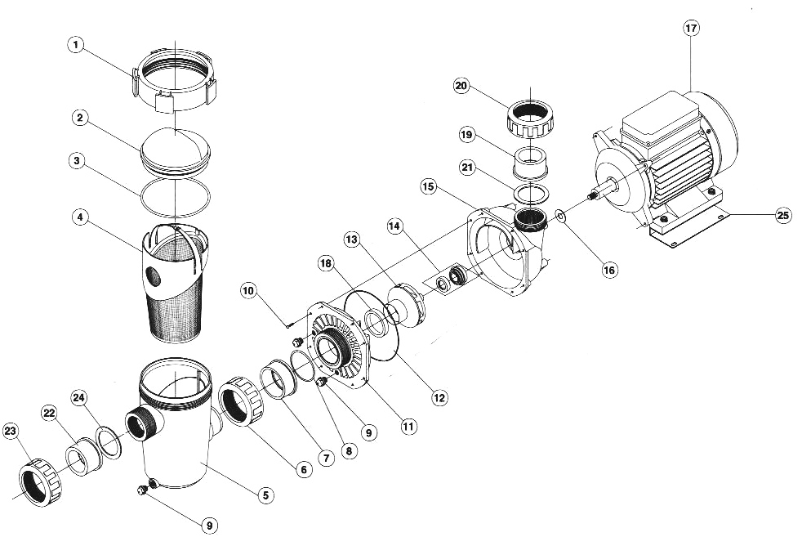

ПОЗ. | ОПИСАНИЕ | Кол-во | 1/4 л.с. | 1/3 л.с. | 1/2 л.с. | 3/4 л.с. | 1 л.с. | 1,5 л.с.
ПОЗ. | ОПИСАНИЕ | Кол-во | КОД | КОД | КОД | КОД | КОД | КОД
ПОЗ. | ОПИСАНИЕ | Кол-во | одна/три | одна/три | одна/три | одна/три | одна/три | одна/три
НАСОС |  |  | 16354/16355 | 16356/16357 | 16119/16120 | 15746/16233 | 15747/16234 | 15748/16235
1 | Стопорное кольцо крышки | 1 | 15628-0004 | 15628-0004 | 15628-0004 | 15628-0004 | 15628-0004 | 15628-0004
2 | Крышка сетчатого фильтра | 1 | 15628-0101 | 15628-0101 | 15628-0101 | 15628-0101 | 15628-0101 | 15628-0101
3 | Уплотнительное кольцо сетчатого фильтра | 1 | 7731329035 | 7731329035 | 7731329035 | 7731329035 | 7731329035 | 7731329035
4 | Корзина сетчатого фильтра | 1 | 15628-0202 | 15628-0202 | 15628-0202 | 15628-0202 | 15628-0202 | 15628-0202
5 | Сетчатый фильтр насоса | 1 | 15628-0300 | 15628-0300 | 15628-0300 | 15628-0300 | 15628-0300 | 15628-0300
6 | Соединительная гайка сетчатого фильтра | 1 | 15628-0204 | 15628-0204 | 15628-0204 | 15628-0204 | 15628-0204 | 15628-0204
7 | Соединительная муфта сетчатого фильтра | 1 | 15628-0302 | 15628-0302 | 15628-0302 | 15628-0302 | 15628-0302 | 15628-0302
8 | Уплотнительное кольцо сетчатого фильтра | 1 | 7730599035 | 7730599035 | 7730599035 | 7730599035 | 7730599035 | 7730599035
9 | Сливные пробки | 3 | 02121 | 02121 | 02121 | 02121 | 02121 | 02121
10 | Болты корпуса | 8 | 9938600616 | 9938600616 | 9938600616 | 9938600616 | 9938600616 | 9938600616
11 | Передний фланец корпуса насоса | 1 | 15628-0200 | 15628-0200 | 15628-0200 | 15628-0200 | 15628-0200 | 15628-0200
12 | Уплотнительное кольцо корпуса | 1 | 7731520035 | 7731520035 | 7731520035 | 7731520035 | 7731520035 | 7731520035
13 | Рабочее колесо насоса | 1 | 15628-0400 | 17955-0400 | 15629-0400 | 15630-0400 | 15629-0400 | 15630-0400
14 | Уплотнение узла | 1 | 15628-9601 | 15628-9601 | 15628-9601 | 15628-9601 | 15628-9601 | 15628-9601
15 | Корпус насоса | 1 | 15628-0203 | 15628-0203 | 15628-0203 | 15628-0203 | 15628-0203 | 15628-0203
16 | Маслоотражатель | 1 | 16354-0301 | 16354-0301 | 16354-0301 | 16354-0301 | 16354-0301 | 16354-0301
17 | Электродвигатель | 1 | 15628-0100 | 17955-0100 | 15629-0100 | 15630-0100 | 15631-0100 | 15632-0100
18 | Кольцо рабочего колеса насоса | 2 | 15628-0403 | 15628-0403 | 15628-0403 | 15628-0403 | 15628-0403 | 15628-0403
19 | Соединительная муфта обратной линии | 1 | 0599136 | 0599136 | 0599136 | 0599136 | 0599136 | 0599136
20 | Гайка соединительной муфты обратной линии | 1 | 0599087 | 0599087 | 0599087 | 0599087 | 0599087 | 0599087
21 | Прокладка обратной линии | 1 | 01150-0301 | 01150-0301 | 01150-0301 | 01150-0301 | 01150-0301 | 01150-0301
22 | Соединительная муфта всасывающей линии | 1 | 02176 | 02176 | 02176 | 02176 | 02176 | 02176
23 | Гайка соединительной муфты всасывающей линии | 1 | 02193 | 02193 | 02193 | 02193 | 02193 | 02193
24 | Прокладка всасывающей линии | 1 | 16354-0302 | 16354-0302 | 16354-0302 | 16354-0302 | 16354-0302 | 16354-0302
25 | Основание насоса | 2 | 15746-0202 | 15746-0202 | 15746-0202 | 16235-0202 | 16235-0202 | 16235-0202

ХАРАКТЕРИСТИКИ НАСОСА

НАСОС | МОЩНОСТЬ  л.с. | МОЩНОСТЬ  кВт | НАПРЯЖЕНИЕ  В | ТОК  А | ЧАСТОТА  Гц | СКОРОСТЬ  об/мин. | ПОТОК  м³/час | НАПОР  метры вод. ст. | Н макс.  метры вод. ст. | СЕТЧАТЫЙ ФИЛЬТР | (дБ)
16354 | 1/4 | 0,25 | 230 | 1,5 | 50 | 2750 | 7,5 | 4 | 5,5 | Да | 57
16355 | 1/4 | 0,288 | 230/400 | 1/0,6 | 50 | 2780 | 7,5 | 4 | 5,5 | Да | 57
16359 | 1/4 | 0,25 | 230 | 1,5 | 50 | 2750 | 7,5 | 4 | 5,5 | Нет | 57
16360 | 1/4 | 0,288 | 230/400 | 1/0,6 | 50 | 2780 | 7,5 | 4 | 5,5 | Нет | 57
16356 | 1/3 | 0,37 | 230 | 1,8 | 50 | 2800 | 10,5 | 4 | 6,5 | Да | 57
16357 | 1/3 | 0,364 | 230/400 | 1,3/0,8 | 50 | 2800 | 10,5 | 4 | 6,5 | Да | 57
16361 | 1/3 | 0,37 | 230 | 1,8 | 50 | 2800 | 10,5 | 4 | 6,5 | Нет | 57
16362 | 1/3 | 0,384 | 230/400 | 1,3/0,8 | 50 | 2800 | 10,5 | 4 | 6,5 | Нет | 57
16119 | 1/2 | 0,56 | 230 | 2,7 | 50 | 2725 | 8 | 8 | 8,5 | Да | 58
16120 | 1/2 | 0,577 | 230/400 | 1,9/1,1 | 50 | 2750 | 8 | 8 | 8,5 | Да | 58
16121 | 1/2 | 0,56 | 230 | 2,7 | 50 | 2725 | 8 | 8 | 8,5 | Нет | 58
16122 | 1/2 | 0,577 | 230/400 | 1,9/1,1 | 50 | 2750 | 8 | 8 | 8,5 | Нет | 58
15746 | 3/4 | 0,83 | 230 | 4 | 50 | 2850 | 12 | 8 | 9,5 | Да | 59
16233 | 3/4 | 0,853 | 230/400 | 2,7/1,6 | 50 | 2850 | 12 | 8 | 9,5 | Да | 59
16101 | 3/4 | 0,83 | 230 | 4 | 50 | 2850 | 12 | 8 | 9,5 | Нет | 59
16236 | 3/4 | 0,853 | 230/400 | 2,7/1,6 | 50 | 2850 | 12 | 8 | 9,5 | Нет | 59
15747 | 1 | 0,99 | 230 | 4,8 | 50 | 2860 | 14,5 | 8 | 10,5 | Да | 62
16234 | 1 | 1,152 | 230/400 | 3,6/2,1 | 50 | 2860 | 14,5 | 8 | 10,5 | Да | 62
16102 | 1 | 0,99 | 230 | 4,8 | 50 | 2860 | 14,5 | 8 | 10,5 | Нет | 62
16237 | 1 | 1,152 | 230/400 | 3,6/2,1 | 50 | 2860 | 14,5 | 8 | 10,5 | Нет | 62
15748 | 1,5 | 1,27 | 230 | 6 | 50 | 2800 | 19 | 8 | 11,5 | Да | 64
16235 | 1,5 | 1,33 | 230/400 | 4,4/2,5 | 50 | 2800 | 19 | 8 | 11,5 | Да | 64
16103 | 1,5 | 1,27 | 230 | 6 | 50 | 2800 | 19 | 8 | 11,5 | Нет | 64
16238 | 1,5 | 1,33 | 230/400 | 4,4/2,5 | 50 | 2800 | 19 | 8 | 11,5 | Нет | 64

№ 384

- МЫ ОСТАВЛЯЕМ ЗА СОБОЙ ПРАВО ВНОСИТЬ В ЭТОТ ДОКУМЕНТ ЛЮБЫЕ ИЗМЕНЕНИЯ БЕЗ ПРЕДВАРИТЕЛЬНОГО УВЕДОМЛЕНИЯ
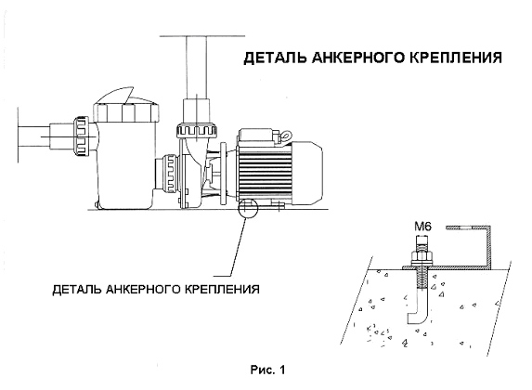

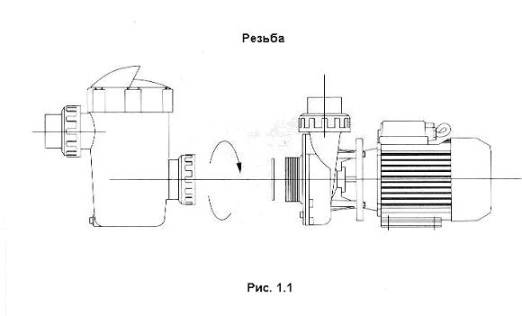

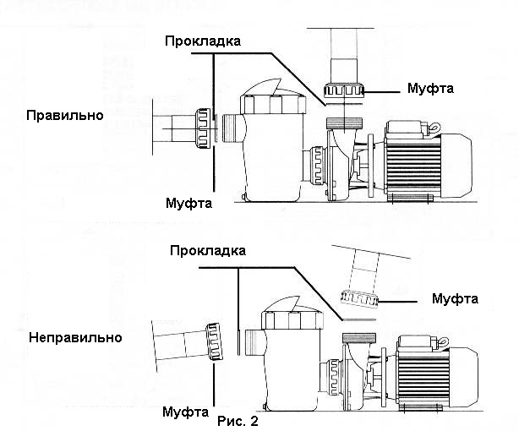

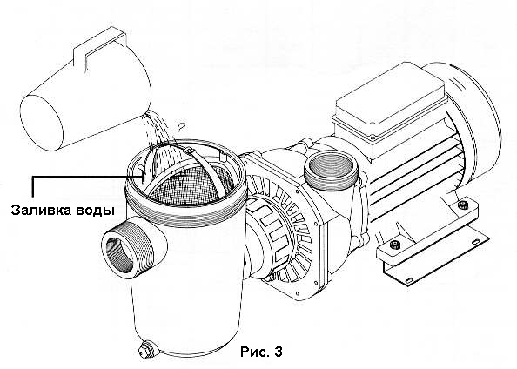
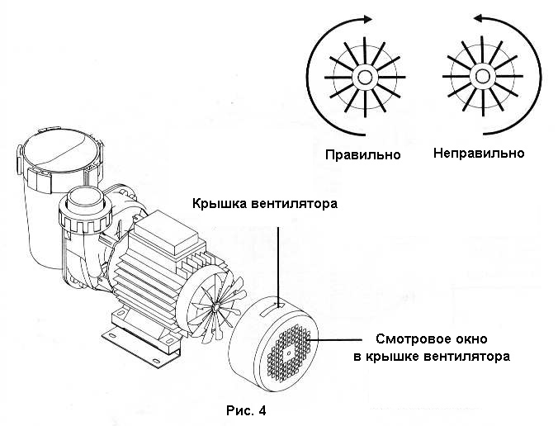

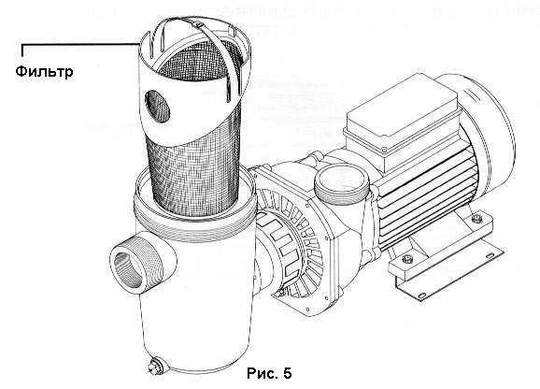

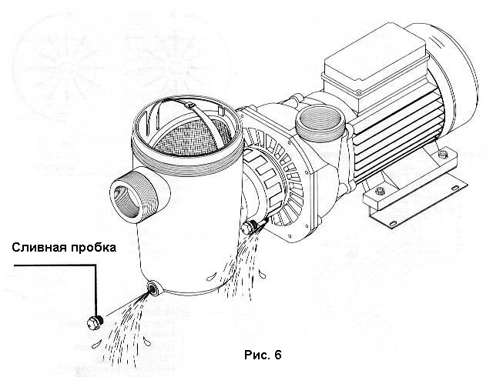

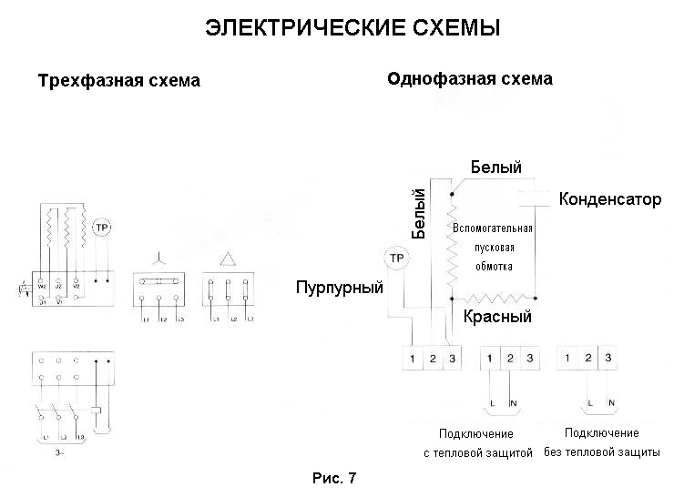
Размеры
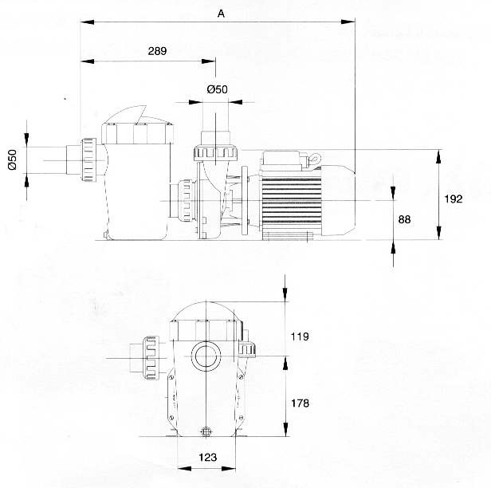

Модель |  |  |  | «А» мм
16354 | 16359 | 16355 | 16360 | 535
16356 | 16351 | 16357 | 16362 | 535
16119 | 16121 | 16120 | 16122 | 535
15746 | 16101 | 16233 | 16236 | 555
15747 | 16102 | 16234 | 16237 | 555
15748 | 16103 | 16235 | 16238 | 555

Рис. 7.1

